

RG-ING-02-07

VERSIÓN 7

Colegio “Villa de las Flores” S.C.

“Ofreciendo una formación integral para toda la vida”

www.cvf.edu.mx

1. **PLAN DE CLASE/NOTA TÉCNICA**

**NIVEL: PRIMARIA**

**FECHA: 17 de Septiembre del 2024**

**1.- NOMBRE DEL PROFESOR:** Jessica Buenrostro Miranda

**GRUPO: 5to**

**2.- ASIGNATURA: Inglés**

**3.- TRIMESTRE: Primero**

**4.- SEMANA: 17 al 20 de Septiembre del 2024**

**5.- TIEMPO: 100 minutos**

**6.- TEMA: Why do we protect animals?**

**7.- PROPÓSITOS: Proporcionar a los alumnos las herramientas fundamentales para comprender el idioma.**

**8.- CAMPO FORMATIVO:** ( **X** ) LENGUAJES. ( ) SABERES Y PENSAMIENTO CIENTÍFICO. ( ) ÉTICA, NATURALEZA Y SOCIEDAD. ( ) DE LO HUMANO Y LO COMUNITARIO.

**9.- EJES ARTICULADORES:** ( ) IGUALDAD DE GÉNERO. ( ) INCLUSIÓN. ( ) VIDA SALUDABLE. ( **X** ) PENSAMIENTO CRÍTICO ( ) APROPIACIÓN DE LAS CULTURAS A TRÁVES DE LA LECTURA Y LA ESCRITURA. ( ) INTERCULTURALIDAD CRÍTICA. ( X) ARTES Y EXPERIENCIAS ESTÉTICAS.

**10.- CONTENIDOS:**

**reading**

**11.- RECURSOS: Planeación**

**12.- MATERIALES: Notebook, board**

**13.- INICIO:**

**Se repetirá el vocabulario de la pagina 8**

**14.- DESARROLLO:**

**Listen Pagins 13 ejercicio D**

**Gramatica del presente perfecto**

**Affirmative**

**Gramatica del presente perfecto continuo**

**Affirmative**

**Se realizará la siguiente worksheet**

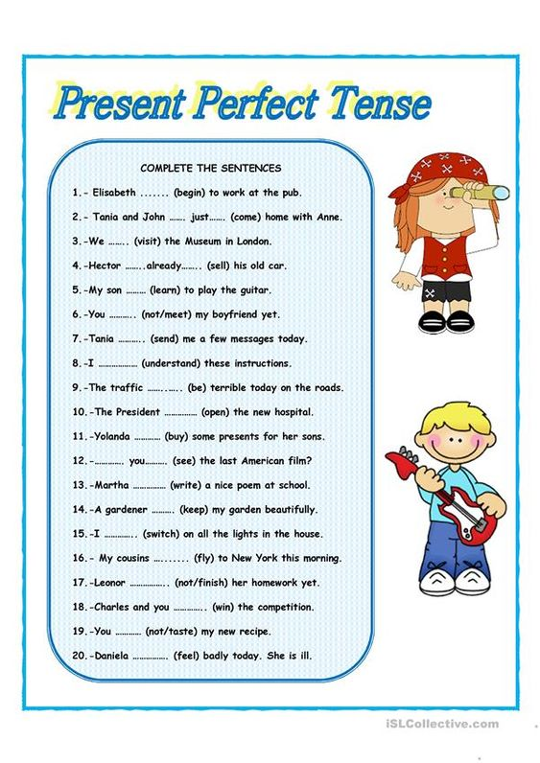

**15.- CIERRE:Actividad y Tipo de organización: Individual ( ) Equipo X ) Grupal ( )**

**El profesor evaluará participación y actividades realizadas durante la clase**

**16.- EVALUACIÓN: Autoevaluación ( ) Coevaluación ( x ) Heteroevaluación ( )**

* **ACTITUDINAL: Participación en clase y convivencia sana con sus compañeros de clase**
* **CONCEPTUAL: La identificación de los temas vistos en la unidad**
* **PROCEDIMENTAL: El correcto uso de los temas vistos en la unidad**

**17.- TAREA:**

**Realizar 5 ideas usando presente perfecto en affrimative y 5 en presente perfecto continuo**



RG-ING-02-07

VERSIÓN 7

Colegio “Villa de las Flores” S.C.

“Ofreciendo una formación integral para toda la vida”

www.cvf.edu.mx

1. **PLAN DE CLASE/NOTA TÉCNICA**

**NIVEL: PRIMARIA**

**FECHA: 18 de Septiembre del 2024**

**1.- NOMBRE DEL PROFESOR:** Jessica Buenrostro Miranda

**GRUPO: 5to**

**2.- ASIGNATURA: Inglés**

**3.- TRIMESTRE: Primero**

**4.- SEMANA: 17 al 20 de Septiembre del 2024**

**5.- TIEMPO: 100 minutos**

**6.- TEMA: Present perfect continuous**

**7.- PROPÓSITOS: Proporcionar a los alumnos las herramientas fundamentales para comprender el idioma.**

**8.- CAMPO FORMATIVO:** ( **X** ) LENGUAJES. ( ) SABERES Y PENSAMIENTO CIENTÍFICO. ( ) ÉTICA, NATURALEZA Y SOCIEDAD. ( ) DE LO HUMANO Y LO COMUNITARIO.

**9.- EJES ARTICULADORES:** ( ) IGUALDAD DE GÉNERO. ( ) INCLUSIÓN. ( ) VIDA SALUDABLE. ( **X** ) PENSAMIENTO CRÍTICO ( ) APROPIACIÓN DE LAS CULTURAS A TRÁVES DE LA LECTURA Y LA ESCRITURA. ( ) INTERCULTURALIDAD CRÍTICA. ( X) ARTES Y EXPERIENCIAS ESTÉTICAS.

**10.- CONTENIDOS:**

**reading**

**11.- RECURSOS: Planeación**

**12.- MATERIALES: Notebook, board**

**13.- INICIO:**

**Se realizara la siguiente worsheet**

**14.- DESARROLLO:**

**Gramatica del presente perfecto continuo**

**Affirmative**

**Se realizará la siguiente worksheet**

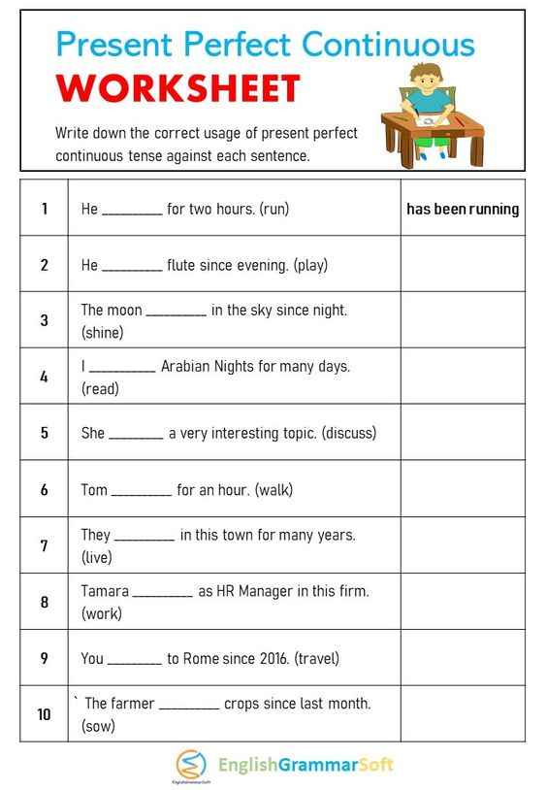

**15.- CIERRE:Actividad y Tipo de organización: Individual ( ) Equipo X ) Grupal ( )**

**El profesor evaluará participación y actividades realizadas durante la clase**

**16.- EVALUACIÓN: Autoevaluación ( ) Coevaluación ( x ) Heteroevaluación ( )**

* **ACTITUDINAL: Participación en clase y convivencia sana con sus compañeros de clase**
* **CONCEPTUAL: La identificación de los temas vistos en la unidad**
* **PROCEDIMENTAL: El correcto uso de los temas vistos en la unidad**

**17.- TAREA:**

**Completa las Oraciones:**

1. She **has finished** her book.
2. They **have been playing** soccer for three hours.
3. I **have visited** Paris three times.
4. We **have been working** on this project since last week.
5. He **has not seen** that movie yet.
6. You **have not been studying** for the test for a long time.
7. My friends **have eaten** lunch already.
8. She **has been looking** for her keys all morning.



RG-ING-02-07

VERSIÓN 7

Colegio “Villa de las Flores” S.C.

“Ofreciendo una formación integral para toda la vida”

www.cvf.edu.mx

1. **PLAN DE CLASE/NOTA TÉCNICA**

**NIVEL: PRIMARIA**

**FECHA: 19 de Septiembre del 2024**

**1.- NOMBRE DEL PROFESOR:** Jessica Buenrostro Miranda

**GRUPO: 5to**

**2.- ASIGNATURA: Inglés**

**3.- TRIMESTRE: Primero**

**4.- SEMANA: 17 al 20 de Septiembre del 2024**

**5.- TIEMPO: 100 minutos**

**6.- TEMA: Communicate**

**7.- PROPÓSITOS: Proporcionar a los alumnos las herramientas fundamentales para comprender el idioma.**

**8.- CAMPO FORMATIVO:** ( **X** ) LENGUAJES. ( ) SABERES Y PENSAMIENTO CIENTÍFICO. ( ) ÉTICA, NATURALEZA Y SOCIEDAD. ( ) DE LO HUMANO Y LO COMUNITARIO.

**9.- EJES ARTICULADORES:** ( ) IGUALDAD DE GÉNERO. ( ) INCLUSIÓN. ( ) VIDA SALUDABLE. ( **X** ) PENSAMIENTO CRÍTICO ( ) APROPIACIÓN DE LAS CULTURAS A TRÁVES DE LA LECTURA Y LA ESCRITURA. ( ) INTERCULTURALIDAD CRÍTICA. ( X) ARTES Y EXPERIENCIAS ESTÉTICAS.

**10.- CONTENIDOS:**

**listening**

**11.- RECURSOS: Planeación**

**12.- MATERIALES: Notebook, board**

**13.- INICIO:**

**Se revisará tarea y se formularán 5 ideas usando presente perfecto**

**14.- DESARROLLO:**

**Pagina 14**

**Listening activitie**

**Speaking Cual es su animal mas interesante, y porque?**

**15.- CIERRE:Actividad y Tipo de organización: Individual ( ) Equipo X ) Grupal ( )**

**El profesor evaluará participación y actividades realizadas durante la clase**

**16.- EVALUACIÓN: Autoevaluación ( ) Coevaluación ( x ) Heteroevaluación ( )**

* **ACTITUDINAL: Participación en clase y convivencia sana con sus compañeros de clase**
* **CONCEPTUAL: La identificación de los temas vistos en la unidad**
* **PROCEDIMENTAL: El correcto uso de los temas vistos en la unidad**

**17.- TAREA:**

**Subrayar la palabra de vocabulario que se encuentre**

E X C P L O I T A N I M A L N A T R I U O I T

N O R L E D A I O S Y T I A A N E T I A R E E

L A R C Y U T N S U N A S A E L D Y E C R N

C O G E S O V I R E M T A R C Y E I S P E C I E S

X C R N E R T I L R N O Y A N O A T I T A N C

T C L S N D A G S C S A N C T U A R Y Y E I R T



RG-ING-02-07

VERSIÓN 7

Colegio “Villa de las Flores” S.C.

“Ofreciendo una formación integral para toda la vida”

www.cvf.edu.mx

1. **PLAN DE CLASE/NOTA TÉCNICA**

**NIVEL: PRIMARIA**

**FECHA: 20 de Septiembre del 2024**

**1.- NOMBRE DEL PROFESOR:** Jessica Buenrostro Miranda

**GRUPO: 5to**

**2.- ASIGNATURA: Inglés**

**3.- TRIMESTRE: Primero**

**4.- SEMANA: 17 al 20 de Septiembre del 2024**

**5.- TIEMPO: 100 minutos**

**6.- TEMA: Suffix**

**7.- PROPÓSITOS: Proporcionar a los alumnos las herramientas fundamentales para comprender el idioma.**

**8.- CAMPO FORMATIVO:** ( **X** ) LENGUAJES. ( ) SABERES Y PENSAMIENTO CIENTÍFICO. ( ) ÉTICA, NATURALEZA Y SOCIEDAD. ( ) DE LO HUMANO Y LO COMUNITARIO.

**9.- EJES ARTICULADORES:** ( ) IGUALDAD DE GÉNERO. ( ) INCLUSIÓN. ( ) VIDA SALUDABLE. ( **X** ) PENSAMIENTO CRÍTICO ( ) APROPIACIÓN DE LAS CULTURAS A TRÁVES DE LA LECTURA Y LA ESCRITURA. ( ) INTERCULTURALIDAD CRÍTICA. ( X) ARTES Y EXPERIENCIAS ESTÉTICAS.

**10.- CONTENIDOS:**

**Suffix**

**11.- RECURSOS: Planeación**

**12.- MATERIALES: Notebook, board**

**13.- INICIO:**

**Se revisará tarea**

**14.- DESARROLLO:**

**Pagina 15**

**Check suffixes able**

**Listening**

**Sentences fragment**

**Trabajar con la pregunta Why do we protect animals**

**Draw an endangered animal and write some words about it**

**15.- CIERRE:Actividad y Tipo de organización: Individual ( ) Equipo X ) Grupal ( )**

**El profesor evaluará participación y actividades realizadas durante la clase**

**16.- EVALUACIÓN: Autoevaluación ( ) Coevaluación ( x ) Heteroevaluación ( )**

* **ACTITUDINAL: Participación en clase y convivencia sana con sus compañeros de clase**
* **CONCEPTUAL: La identificación de los temas vistos en la unidad**
* **PROCEDIMENTAL: El correcto uso de los temas vistos en la unidad**

**17.- TAREA:**

**N/A**